**Покрокова інструкція для видалення бази даних на кпк і створення нової.**

**Видалення бази даних потрібно проводити після повної синхронізації з НБД створених заявок та зроблених фото.**

У пункті меню «Синхронізація» запам'ятати / записати параметри «Хост» і «Порт».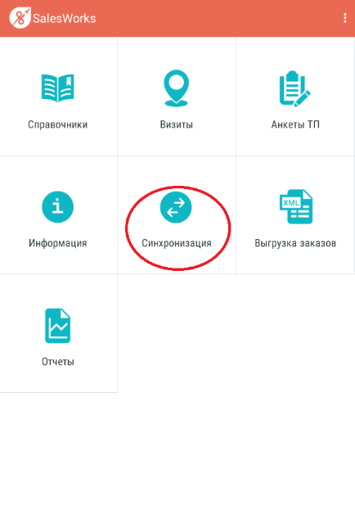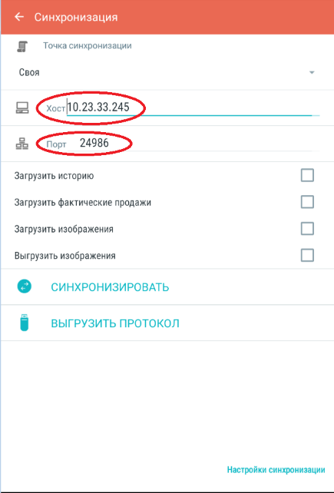

На стартовій сторінці програми зайти в менеджер баз даних



Видалити базу даних і створити нову, використовуючи відповідні кнопки.

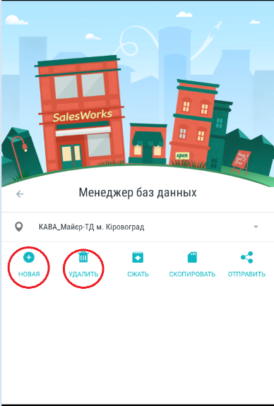

У вікні, ввести збережені в пункті 1 параметри «Хост» і «Порт», натиснути кнопку «Синхронізація»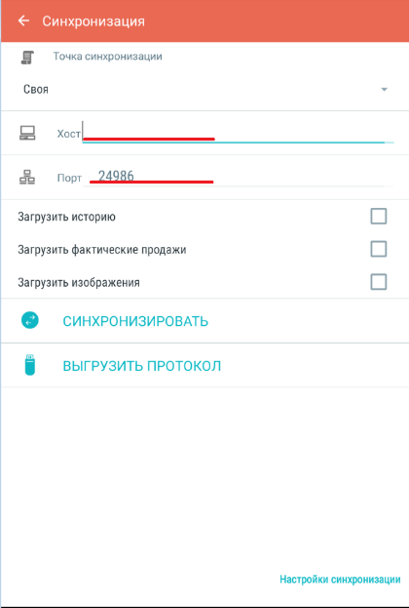

У що з'явився списку вибрати потрібну базу даних натисканням.

Вийти в головне меню кнопкою повернення назад.